Transparence et blockchain hackathon
15-01-2015
de Patrick Genoud from http://www.ot-lab.ch/?p=5744
Le 26 novembre dernier, à l’initiative du Centre Universitaire d’Informatique (CUI) et de l’Institute of Information Service Science et avec le soutien de l’Observatoire technologique et du think tank Think Services, près de 70 personnes se réunissaient dans les locaux du CUI à Battelle pour un hackathon d’un genre un peu particulier consacré à la transparence. Particulier parce qu’il réunissait bien des hackers et des développeurs passionnés comme d’habitude, mais parce que dans le même temps des innovateurs, des designers, des fonctionnaires et autres citoyens concernés s’étaient joints à la fête.
La transparence constitue une opportunité majeure de repenser la démocratie en général et nos administrations publiques en particulier. Les défis dans ces domaines relèvent de questions importantes touchant notamment à la décentralisation, à la responsabilité, à la confiance ou à la sécurité.
Ce hackathon de 8 heures avait ainsi pour objectif d’explorer co-créativement de nouvelles approches et opportunités pour repenser la démocratie ainsi que les services proposés par les administrations publiques en utilisant la technologie blockchain qui offre des propriétés intéressantes de traçabilité et de confiance dans ce contexte: immutabilité et transparence des transactions dans le blockchain.
Pour l’occasion le professeur Jean-Henry Morin avait invité des membres de la communauté Ethereum (@ethereumproject) à venir partager leur plateforme dans le cadre de ce hackathon. C’est presque toute la délégation d’Ethereum que nous avons eu la chance d’avoir parmi nous avec Vitalik Buterin (@VitalikButerin), Stephan Tual (@stephantual), Ken Kappler (@KapplerKen), Taylor Gerring (@TaylorGerring), Mihai Alisie (@MihaiAlisie) et Roxana Sureanu (@RoxanaSureanu).
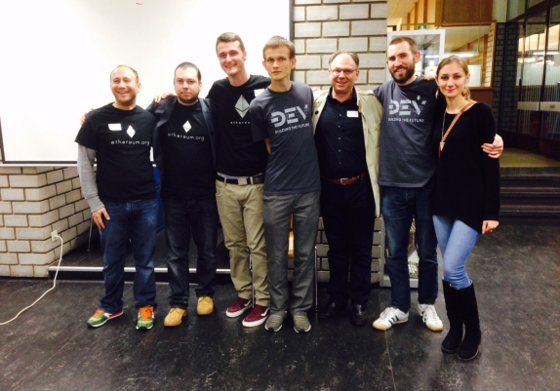
Jean-Henry-Morin & Ethereum team

La plateforme Ethereum
La journée débute avec une présentation générale d’Ethereum, tout à la fois plateforme technologique, communauté et fondation. Ce sont les membres de la communauté Ethereum qui commencent par nous expliquer en quoi consiste leur plateforme.
L’objectif du projet est de «décentraliser le Web» en créant, à partir notamment de la technologie blockchain, une architecture qui doit permettre de créer une symphonie de solutions dans des domaines variés (médecine, votations, etc). Cette plateforme présente l’avantage dans ce contexte de vérifier une transaction numérique via le consensus d’une communauté d’utilisateurs distribuée, sans avoir à gérer la confiance ainsi obtenue via une autorité centrale. Cette notion de confiance distribuée et décentrlisée constitue le cœur d’Ethereum. C’est en bâtissant des solutions qui l’intègrent dans leurs gênes que l’on parviendra à réformer le système. Car si le blockchain a d’abord été implémentée pour vérifier les transactions de monnaies virtuelles telles que Bitcoin, elle peut être utilisée dans le même esprit pour n’importe quel contenu numérique et par conséquent pour concevoir n’importe quel service.
.

We need more transparency in our society !

En proposant une solution technique qui permet de repenser notre vision de la confiance, de la sécurité, de la réputation ou de la transparence, la communauté Ethereum veut permettre aux gens de se questionner sur la manière dont nous effectuons de nombreuses opérations actuellement. Le modèle décentralisé proposé par leur plateforme casse en effet les hiérarchies dont s’accommode mal le monde de l’Internet et devrait permettre l’émergence de nouveaux modèles d’affaires en abaissant considérablement la barrière d’entrée sur ces technologies aux potentialités considérables. Pour l’illustrer, on rappelle par exemple que l’infrastructure Bitcoin est 14’000 fois plus puissante que les 500 plus gros supercalculateurs de la planète.
Ethereum se positionne donc comme l’un des acteurs qui va proposer les outils qui vont participer à la redistribution de la croissance de l’économie du partage dans une logique d’autonomisation. Un participant relève cependant que dans ce domaine il faut bien intégrer deux acceptions de la confiance que les anglo-saxons distinguent clairement: la notion de TRUST (avec le cerveau) et CONFIDENCE (avec les tripes). On touche ainsi à la notion de réputation à laquelle Ethereum ne va probablement pas pouvoir répondre dans un premier temps. Mais les gens d’Ethereum sont convaincus que dans un proche avenir nous allons disposer des outils et des services qui vont nous permettre de mieux gérer la réputation en particulier et les aspects sociaux de manière générale.
Dans tous les cas, les technologies blockchain font déjà leur chemin hors des cercles d’initiés puisque des institutions établies telles que l’Union de Banques Suisses considèrent avec sérieux les potentialités offertes (voir par exemple cet article). Le vote électronique constitue un autre domaine dans lequel cette technologie est prometteuse.
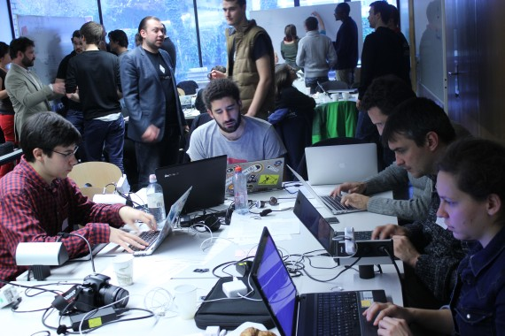
Manifestement les membres de la communauté Ethereum ont poussé leur réflexion bien au-delà de la technologie elle-même. Ces jeunes sont motivés et enthousiastes et ils ont manifestement envie de changer le monde. Ils ont été particulièrement convaincants dans les réponses très cohérentes qu’ils ont apportées aux questions fondamentales qui ont été posées, que celles-ci touchent à la technologie, à la confiance, ou à la perspective sociétale dans laquelle l’envisager.
Les différentes présentations amènent d’ailleurs tellement de questions que le hackathon prend du retard sur l’horaire prévu. Mais cela n’a pas trop d’importance au vu du nombre et de la richesse des discussions que cela a généré, que ce soit sur des sujets techniques ou sur des notions plus fondamentales impactées par les potentialités amenées par ce type de technologie.
La suite de la matinée enchaîne sur un brainstorming de 30 minutes afin de proposer des idées de réalisations sur le thème de la transparence en se basant sur la technologie blockchain. Huit sujets sont proposés et les les participants embrayent sur 6 d’entre eux. Les réflexions sont nourries; on discute, on se défie, on dessine, on code…
Cette période de créativité dans les différents groupes me laisse le temps de discuter avec Taylor Gerring et Mihai Alisie, deux des membres de la fondation Ethereum qui participaient à l’événement. Ils m’apprennent que la fondation est actuellement concentrée à améliorer la robustesse et la fiabilité de la plateforme. La communauté est composée majoritairement de geeks qui ont rejoint le projet pour proposer une plateforme riche de promesses qui va permettre des avancées significatives dans de nombreux domaines. Des événements tels que ce hackathon les aident à faire connaître leur technologie, à la confronter au regard pointu des développeurs et à envisager de nouvelles applications.
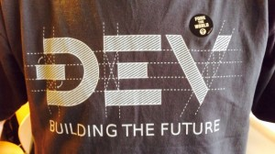Mais au fil de la discussion, je suis frappé par la prise de recul que Tylor et Mihai réussissent à prendre par rapport à ce projet technologique. Tous deux ne perdent pas de vue le sens qu’ils donnent à tout ça. Pas de faux-fuyant dans leur discours; ils n’ont pas toutes les réponses à mes questions et ils ne prétendent pas être les sauveurs de la planète. Ils travaillent en toute humilité sur une technologie riche de promesses qu’ils vont mettre à disposition de tous, sans orientation politique aucune. Les gens me disent-ils s’en empareront comme bon leur semble. Pour le meilleur, espèrent-ils, même si ils ne peuvent pas exclure des usages non souhaités. Mais il est illusoire selon eux d’imaginer de contrôler cela. Dans tous les cas, ils s’inscrivent dans une dynamique dans laquelle je me retrouve entièrement. Ils m’apprennent enfin que la majorité de la communauté Ethereum provient d’Europe et d’Amérique du Nord; mais elle compte également des contributeurs dans de nombreux autres pays.

Restitution des différents groupes
La dernière heure de ce hackathon est consacrée à la restitution des cogitations/réalisations des 6 groupes.
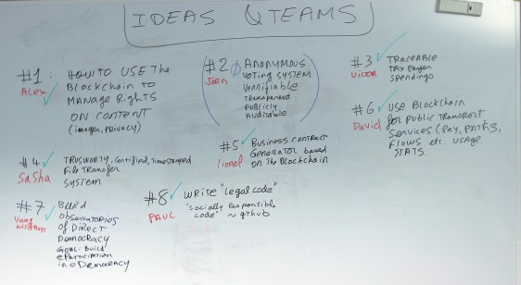
Ideas & Teams

Groupe n° 1

Use of the block chain to manage rights on digital contents
Le groupe imagine une solution de gestion des droits associés à des contenus digitaux (ex fichiers, images, videos, etc). L’avantage est de pouvoir gérer des droits qui sont transférables de manière irrévocable grâce à la technologie blockchain. Une telle solution serait naturellement extensible à d’autres thématiques. Le groupe a évoqué une solution qui serait très utile dans la gestion des contrats juridiques. Une implémentation native de la licence Creative Commons serait tout à fait envisageable dans ce contexte.

Groupe n°3

Taxpayer spending and tracability
Le groupe a modélisé son approche. Leur idée est de pouvoir suivre l’utilisation qui est faite de nos impôts. Chaque contribuable pourrait recevoir disposer d’un compte créé via blockchain sur lequel sont versés ses impôts. Il dispose alors d’une traçabilité sur l’utilisation de cet argent. On peut imaginer que les gens ont la possibilité de prioriser la manière dont leur argent est dépensé ou alors de déterminer des seuils au-delà (seuils hauts ou bas) desquels leur argent n’est plus affecté à telle ou telle politique publique. Cela devrait permettre aux individus d’avoir un meilleure compréhension de la manière dont leur argent est dépensé.

Groupe n°4

Trustworthy file transfer
En se basant sur les mécanismes de certifications proposés par la plateforme Ethereum,, le groupe imagine une solution de transfert de fichier certifiée qui permet d’échanger des fichiers de manière sécurisée et certifiée. Un groupe de geeks, puisqu’ils ont déjà commencé à coder la solution qui selon eux fonctionne presque. L’ébauche de solution EtherFileCertification est publiée sur GitHub.

Groupe n°6

Transportation management
Le groupe imagine une solution de mobilité conçue selon deux perspectives: celle de l’utilisateur des transports publics et celle du transporteur. L’idée est de pouvoir identifier et suivre tous les bus circulant sur le réseau de transports publics et de pouvoir remonter les problèmes qui peuvent y être liés. Dans le même temps la solution doit permettre de gérer le payement et toutes les informations qui transitent autour de la mobilité et de remonter des informations utiles pour améliorer le réseau en fonction des besoins d’usagers (certifiés grâce à Ethereum).

Groupe n°7

eParticipation
La participation des citoyens grâce au numérique devrait pouvoir prendre une dimension nouvelle avec les potentialités offertes par la plateforme Ethereum. Le groupe part de cette hypothèse pour imaginer une observatoire participatif de la démocratie. L’idée est de documenter et de valider tout le processus démocratique et de le rendre ainsi plus ouvert et plus transparent en y incluant des mécanismes de validation qui améliorent le niveau de confiance global du système. Les commentaires et informations remontés sur la plateforme sont certifiés par la technologie Ethereum. Jean-Henry Morin évoque à propos de cette idée la nécessité de considérer le droit à l’oubli comme un prérequis du système.

Groupe n°8

Socially responsible code writing
Au vu des similarités entre les deux, le groupe propose une solution qui soit capable de gérer le code légal avec la même richesse de fonctionnalités que le code informatique. Il imagine par exemple un mécanisme de vote pas-à-pas sur les différents articles d’un texte de loi en considérant chaque article comme un objet indépendant. Une fois un quorum atteint, on peut transférer le texte de loi ainsi élaboré dans le processus habituel de votation. Un tel système devrait favoriser le droit d’initiative et abaisser la barrière d’entrée dans le processus démocratique.

Conclusion
Jean-Henry Morin conclut la journée en remerciant les participants et en interpellant les représentants de la communauté Ethereum: ce hackathon a démontré que les potentialités d’Ethereum sont innombrables et nous amènent bien au-delà du paradigme des crypto-monnaies d’où est née la plateforme. Stephan Tual l’admet bien volontiers et nous apprend que c’était le premier événement de ce genre autour d’Ethereum, c’est à dire en dehors des communautés traditionnelles de cryptographie.
Jean-Henry se réjouit en tous cas du grand nombre de gens présents et de la qualité et de la diversité des idées générées lors de cette journée. Les participants au hackathon sont selon lui tous des innovateurs en puissance qui vont changer le monde. Il conclut avec cette image forte reprise d’une discussion avec un membre de l’équipe Ethereum :

Nous participons à une course dans laquelle des gens comme ceux de la communauté Ethereum espèrent « être prêts » avec des solutions qui permettront au monde de s’en sortir lorsqu’il se cassera la figure (ou du moins lorsque le paradigme actuel aura vécu).

Rendez-vous est pris pour 2015 à une date restant encore à déterminer mais probablement sur la fin de l’été, début de l’automne.
Le soir-même Jean-Henry Morin a présenté les résultats de ce hackathon lors du 2ème Rendez-vous de la transparence organisé par le préposé cantonal à la protection des données et à la transparence du canton de Genève.

Références
Ethereum white paper : https://www.ethereum.org/pdfs/EthereumWhitePaper.pdf
Quelques références sur l’Etherpad de Ethereum

Un tout grand merci aux sponsors qui ont permis de réaliser cette journée dans des conditions parfaites :
University of Geneva, Centre Universitaire d’Informatique (CUI) et Institute of Information Service Science -ThinkServices.ch – Observatoire technologique, DGSI, Etat de Genève – Free IT Foundation et Fondation Raymond Jacot – SBEX – EverdreamSoft – Opendata.ch – Ethereum

